**INSTALAÇÃO E CONFIGURAÇÃO DO LEITOR DE CÓDIGO DE BARRAS (GERTEC)**

1. Primeiramente, deverá ser instalado o driver de conexão “Advantage ODBC Driver” **AdsODBC - 10.1**  (\\server\Install\Ativo\Busca Preco Atual);
2. Realizar a instalação do Java Runtime versão desktop/leptop;
3. Instalar o **ServUni 2.3** (\\server\Install\Ativo\Busca Preco Atual);
4. Após a instalação do ServUni 2.3 ir na guia *Configurações>Configurar ODBC*;

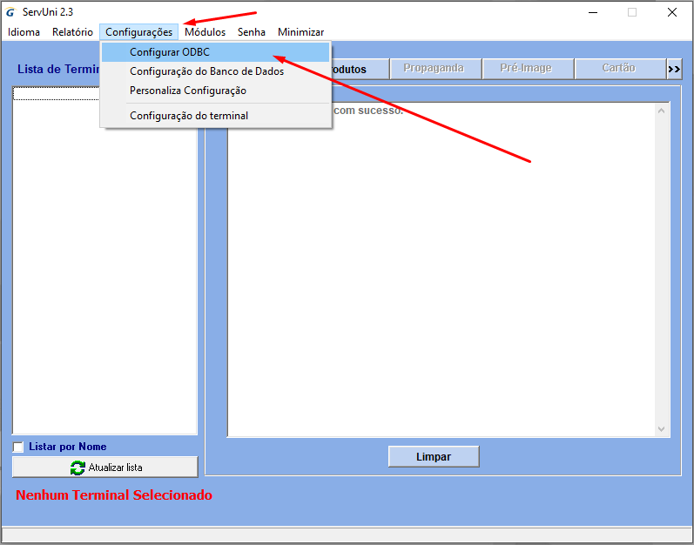

1. Com o Administrador de Fontes de Dados ODBC aberto na guia DSN de Usuário selecionar a Fonte de Dados ‘’dBASE Files” e Adicionar;

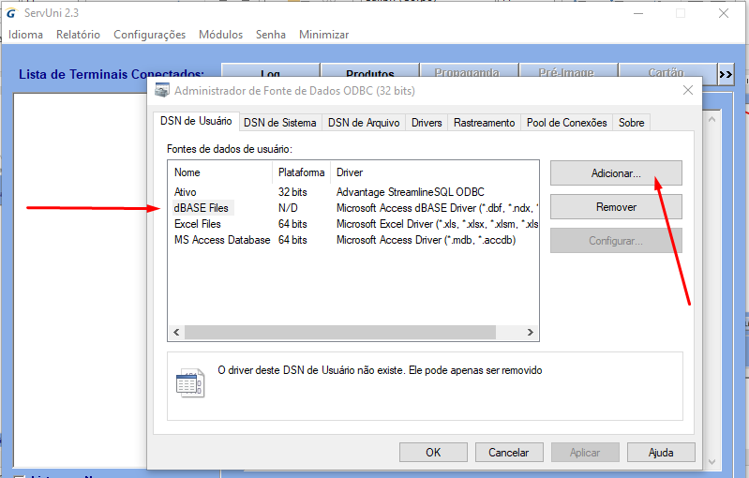

1. Criar nova fonte de dados selecionando o driver ‘’Advantage Streamline SQL ODBC”

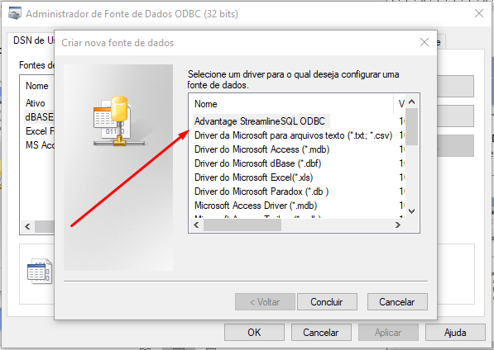

1. Preencher o setup conforme imagem abaixo: nota que se usa o nomeMáquina+Aliase+Dicionário.

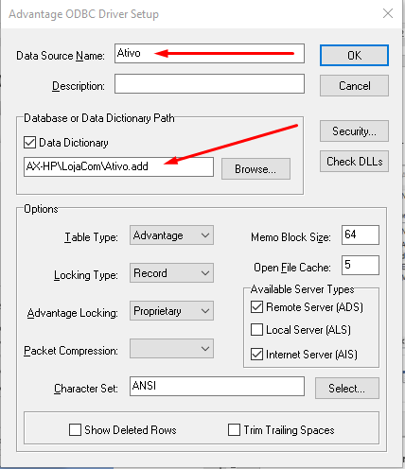

1. Ir na guia *Configurações > Configuração do Banco de Dados;*

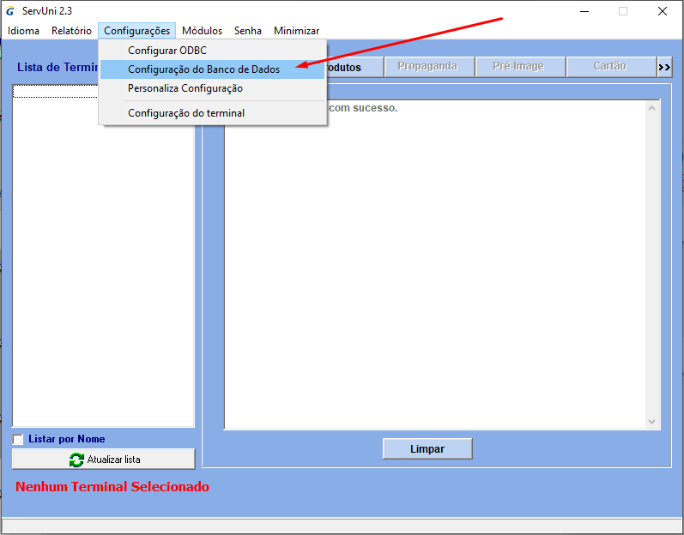

1. Na guia Banco de Dados de Produtos marcar a flag “USAR BANCO PERSONALIZADO”;

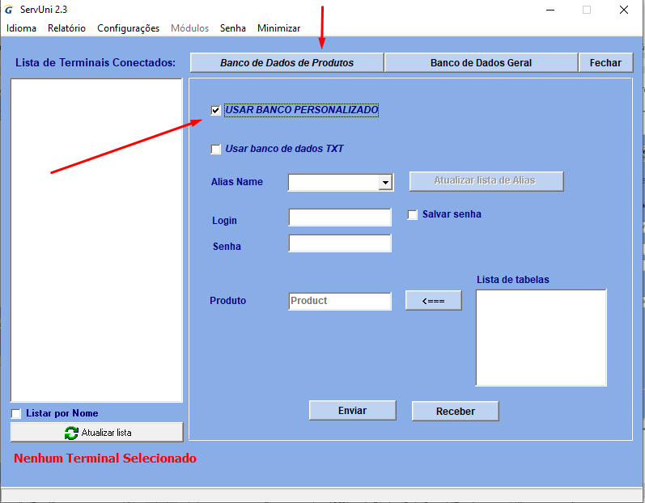

1. No frame BANCO DE DADOS (campo Alias) escolher ‘’Ativo’’ e autenticar o login com o User Name ‘’Adssys’’ e clicar OK. Obs.: não incluir senha. Logo, será carregado no campo “Lista de Tabela” as tabelas do banco em questão.

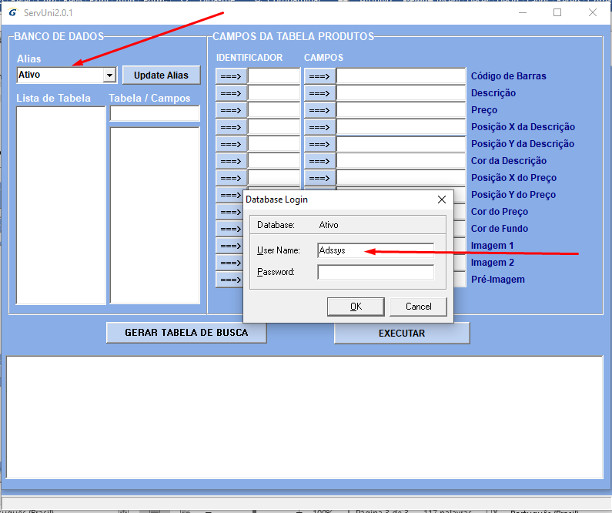

1. Incluir o comando SQL (Select) pré-estabelecido e clicar em “EXECUTAR” para que o sistema mostre os produtos e seus respectivos atributos.

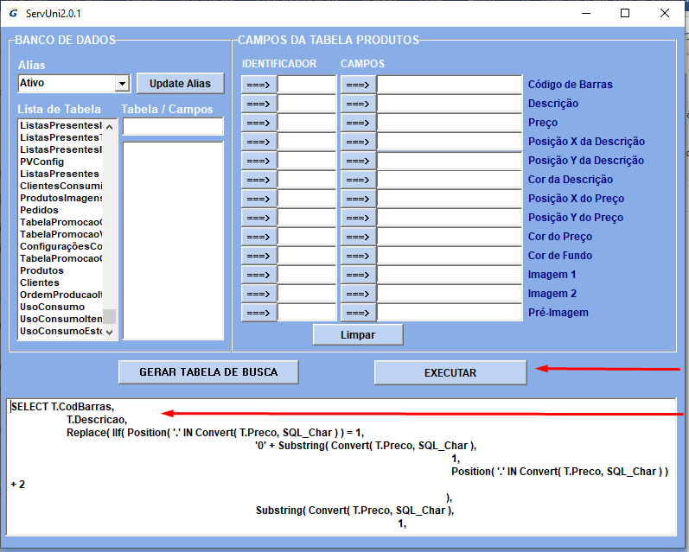

1. Tela **“frmGridConf”** com os dados do produto conforme comando SQL executado, logo, clicar no botão ‘’Criar Tabela’’.

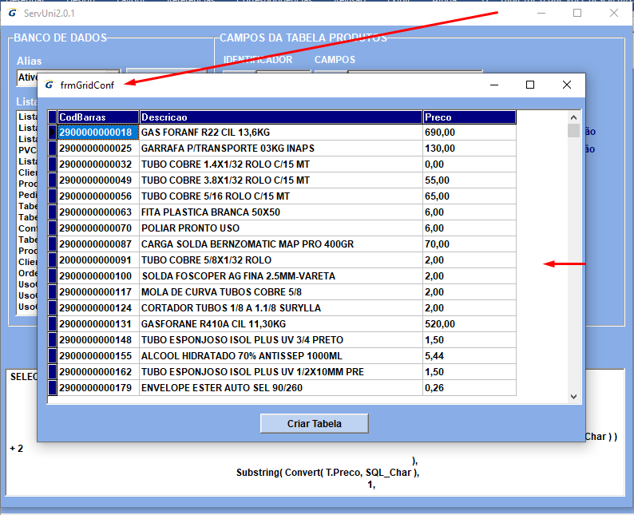

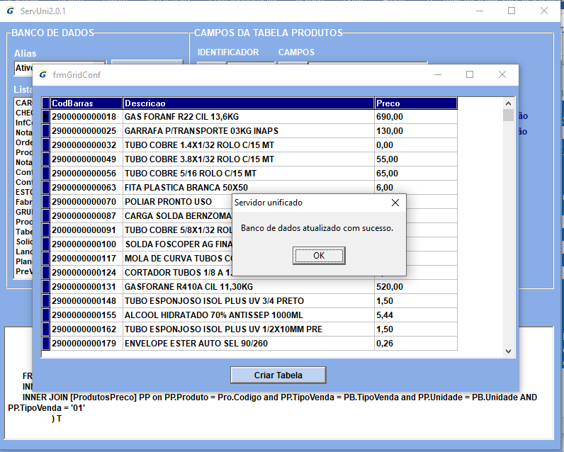

1. Após concluído a configuração da guia “Banco de Dados de Produtos” ir para a guia **‘’Banco de Dados Geral’’** e realizar as seguintes configurações**.** No campo ‘’Alias Name’’ selecionar ‘’Ativo’’ e na tela Database Login que aparece em seguida logar como Adssys sem a senha.

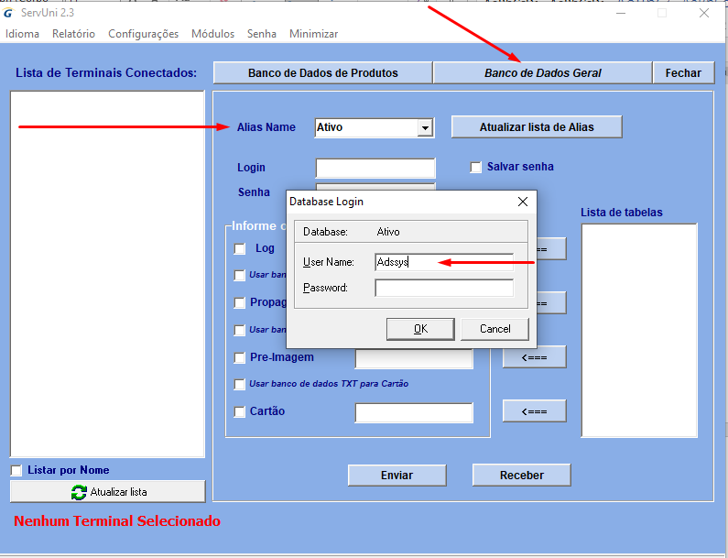

Note que a **Lista de tabelas** irá ser preenchida com as tabelas do sistema após o login do Database e, em seguida, clicar no botão “Enviar”

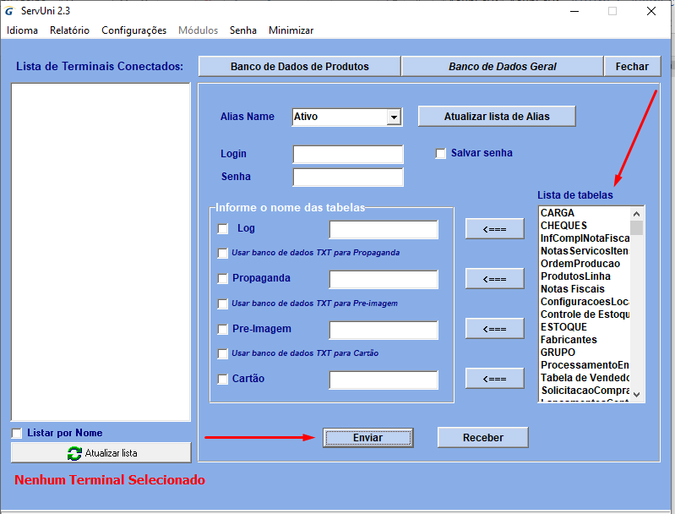

1. Clicar em fechar para concluir a instalação/configuração.

